# Zabbix部署

**一.Zabbix简介**

       zabbix是一个基于WEB界面的提供分布式系统监视以及网络监视功能的企业级的开源解决方案。  
       zabbix由zabbix server与可选组件zabbix agent两部门组成。  
       zabbix server可以通过SNMP，zabbix agent，ping，端口监视等方法提供对远程服务器/网络状态的监视。  
       zabbix agent需要安装在被监视的目标服务器上，它主要完成对硬件信息或与操作系统有关的内存，CPU等信息的收集。

zabbix的主要特点：  
          - 安装与配置简单，学习成本低  
          - 支持多语言（包括中文）  
          - 免费开源  
          - 自动发现服务器与网络设备  
          - 分布式监视以及WEB集中管理功能  
          - 可以无agent监视  
          - 用户安全认证和柔软的授权方式  
          - 通过WEB界面设置或查看监视结果  
          - email等通知功能  
         等等

Zabbix主要功能：  
         - CPU负荷  
         - 内存使用  
         - 磁盘使用  
         - 网络状况  
         - 端口监视  
         - 日志监视

官方也提供了安装资料：http://www.zabbix.com/wiki/howto/monitor

**二.Zabbix安装**

2.1 zabbix WEB环境搭建

       zabbix的安装需要LAMP或者LNMP环境。  
      需要其它的软件包

1. 环境准备：由于zabbix提供集中的web监控管理界面，因此服务在web界面的呈现需要LAMP架构支持。  
        yum install -y httpd mariadb-server mariadb php php-mysql php-gd libjpeg* php-ldap php-odbc php-pear php-xml php-xmlrpc php-mhash

编辑配置httpd  
    vim /etc/httpd/conf/httpd.conf  
    ServerName zabbix  
    DirectoryIndex index.html index.php //添加首页支持格式

编辑配置php，配置中国时区  
    vim /etc/php.ini  
    date.timezone = PRC //PRC为中国时区  
启动httpd，mysq  
    systemctl stop firewalld.service  
    setenforce 0  
    systemctl start httpd.service  
    systemctl start mariadb.service  
    netstat -ntap | egrep '(80|3306)'

2.2 zabbix 数据库设置

启动msyql后执行初始安全设置。  
    mysql_secure_installation  
    mysql -u root -p  
    CREATE DATABASE zabbix character set utf8 collate utf8_bin;  
    GRANT all ON zabbix.* TO 'zabbix'@'%' IDENTIFIED BY '123456'; //创建zabbix数据库，并设定用户密码  
    flush privileges;  
数据库设置完成，检测php与数据库连通情况  
    vim /var/www/html/index.php  
    <?php  
    $link=mysql_connect('10.1.28.70','zabbix','123456');  
    if($link) echo "<h1>Success!!</h1>";  
    else echo "Fail!!";  
    mysql_close();  
    ?>  
在网页中输入zabbix主机ip地址显示Success表示连通数据库成功  
为保证zabbix用户也可以登录数据库，若出现本地无法登录情况，解决方式如下。  
使用root账户登录数据库  
    select user,host from mysql.user; //有空用户名称占用导致本地无法登录远程可登录  
    +--------+-----------+  
    | user | host |  
    +--------+-----------+  
    | zabbix | % |  
    | root | 127.0.0.1 |  
    | root | ::1 |  
    | | cacti |  
    | root | cacti |  
    | | localhost |  
    | root | localhost |  
    +--------+-----------+

    drop user ''@localhost; //删除空用户  
    drop user ''@cacti;  
    flush privileges;

2.3安装zabbix服务

增加zabbix用户和组

#groupadd zabbix  
#useradd -g zabbix -m zabbix

至此，zabbix server端的安装完毕，我们可以通过浏览器来访问。如图：

yum install php-bcmath php-mbstring -y 安装php支持zabbix组件

    添加zabbix源：rpm -ivh http://repo.zabbix.com/zabbix/3.5/rhel/7/x86_64/zabbix-release-3.5-1.el7.noarch.rpm //会自动生成yum源文件，保证系统可以上网  
    yum install zabbix-server-mysql zabbix-web-mysql -y 安装zabbix组件

    zcat /usr/share/doc/zabbix-server-mysql-4.0.0/create.sql.gz | mysql -uzabbix -p zabbix //生成数据库文件,注意密码不要输成root的

查看、修改zabbix配置文件  
    grep -n '^'[a-Z] /etc/zabbix/zabbix_server.conf  
    38:LogFile=/var/log/zabbix/zabbix_server.log  
    49:LogFileSize=0  
    72:PidFile=/var/run/zabbix/zabbix_server.pid  
    90:DBHost=127.0.0.1  
    91:DBName=zabbix  
    107:DBUser=zabbix  
    108:DBPassword=123456  
    287:SNMPTrapperFile=/var/log/snmptrap/snmptrap.log  
    413:Timeout=4  
    455:AlertScriptsPath=/usr/lib/zabbix/alertscripts  
    465:ExternalScripts=/usr/lib/zabbix/externalscripts  
    501:LogSlowQueries=3000

修改zabbix在httpd中的时区  
    vim /etc/httpd/conf.d/zabbix.conf  
    php_value date.timezone Asia/Shanghai

zabbix基本配置完成，启动服务，实现web界面安装  
    systemctl enable zabbix-server  
    systemctl start zabbix-server  
    netstat -anpt | grep zabbix //监听在10051端口上  
    systemctl restart httpd.service

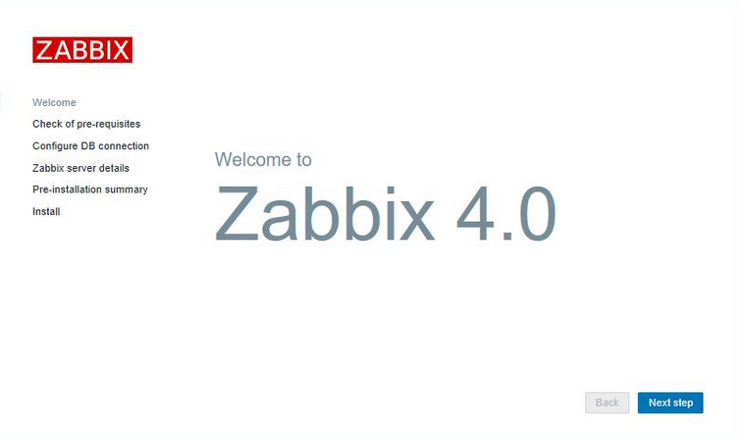

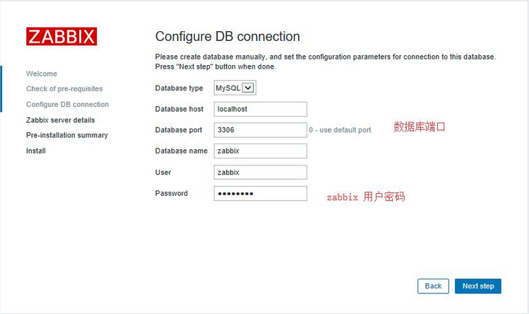

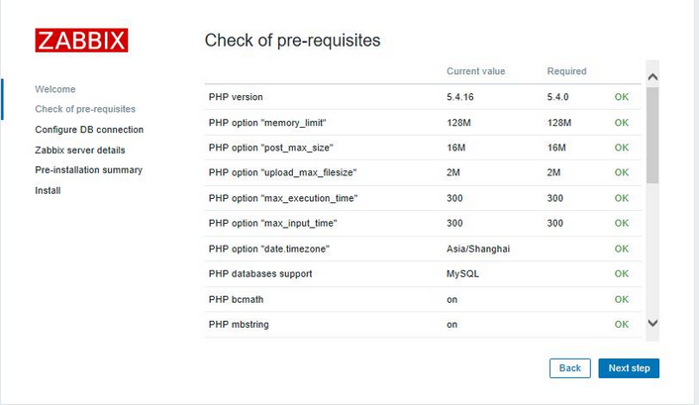

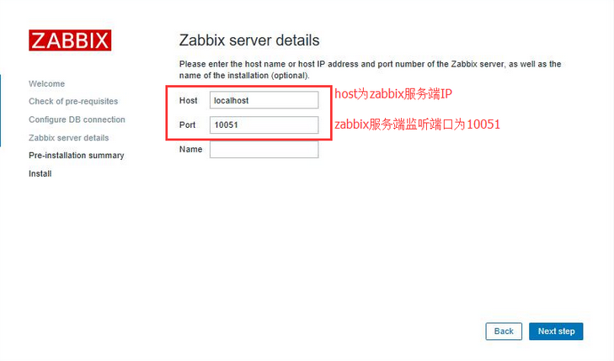

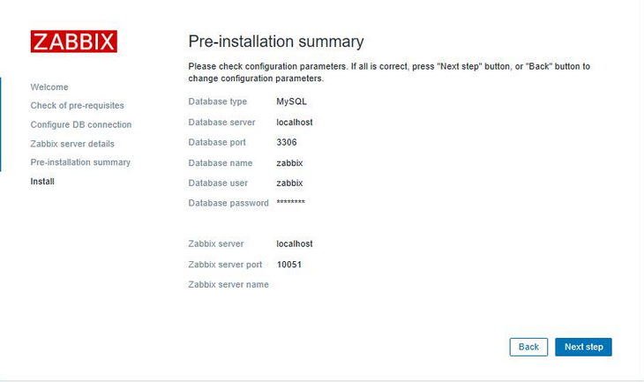

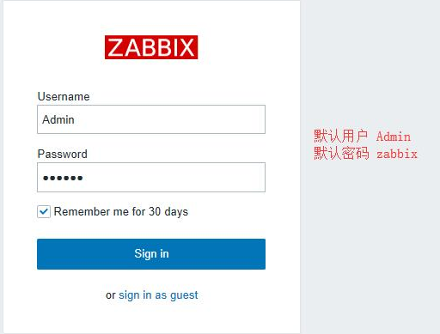

## zabbix被监控端代理设置

安装zabbix-agent客户端  
    添加yum源：rpm -ivh http://repo.zabbix.com/zabbix/3.5/rhel/7/x86_64/zabbix-release-3.5-1.el7.noarch.rpm

    yum install -y zabbix-agent

编辑修改配置文件  
    grep -n '^'[a-Z] /etc/zabbix/zabbix_agentd.conf  
    vim /etc/zabbix/zabbix_agentd.conf  
    13:PidFile=/var/run/zabbix/zabbix_agentd.pid  
    32:LogFile=/var/log/zabbix/zabbix_agentd.log  
    43:LogFileSize=0  
    95:Server=10.1.28.70 //zabbix服务器地址  
    136:ServerActive=10.1.28.70 //活跃服务器地址  
    147:Hostname=zabbix_agent  
    265:Include=/etc/zabbix/zabbix_agentd.d/*.conf

关闭防火墙，启动服务  
    systemctl stop firewalld.service  
    setenforce 0  
    systemctl enable zabbix-agent.service  
    systemctl restart zabbix-agent.service

    netstat -anpt | grep zabbix //监听在10050端口